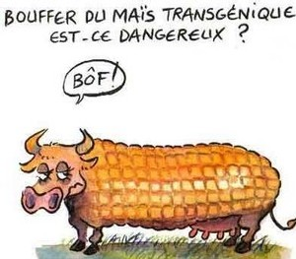Organisme Génétiquement Modifié (OGM)
Un organisme génétiquement modifié est un organisme vivant dont le patrimoine génétique a été modifié par l’homme par une technique nouvelle, dite de « génie génétique » pour lui conférer une caractéristique ou une propriété nouvelle. Ce processus s’inspire des techniques de sélection ou de mutation, qui existent déjà dans le monde agricole.
Pour

- Les OGM pourraient résoudre les problèmes de culture dus à la sécheresse, à la salinité des sols, à la destruction des récoltes par les insectes ravageurs dans les pays en développement.

- Les OGM, pourraient limiter l'épandage de pesticides et d'engrais chimiques, contribueront à réduire la pollution de l'environnement.

- Les OGM, plus productifs et moins vulnérables aux prédateurs, apporteront des récoltes plus abondantes permettant d'éradiquer la faim dans le monde.

- Les OGM permettront de diminuer la durée du cycle de croissance des végétaux et des animaux pour réduire le temps nécessaire à l'obtention d'une récolte ou d'une portée.

Contre

- Les OGM présentent des dangers de contamination accidentelle. Les gènes modifiés contenus dans les OGM pourraient se transmettre à d'autres plantes par leurs graines transportées par le vent ou les oiseaux, ce qui augmente les risques d'invasion d'un milieu naturel par une seule espèce de plantes.

- Les OGM pourront faire apparaître des insectes « mutants » qui auront acquis une résistance aux toxines produites par les plantes transgéniques. Pour tuer ces super insectes, il faudra utiliser des pesticides toujours plus puissants et plus dommageables pour l'environnement.

- L'état actuel des recherches sur les OGM ne permet pas de dire si les OGM sont nocifs ou non pour la santé.
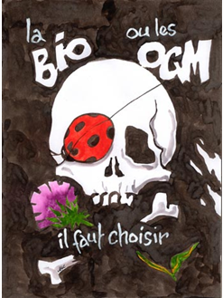
- Les semences d'OGM sont plus chères que les semences traditionnelles et donc moins accessibles aux paysans des pays en développement.

- Les semences d'OGM demeurent la propriété des multinationales qui les ont créées et doivent être rachetées année après année par les agriculteurs, les rendant totalement dépendants. Quelques multinationales contrôlent le marché des OGM.

